オール東条
《学校教育目標》 夢や目標を持ち 心豊かに たくましく生きる東条っ子の育成
学校だより 第３９号
発行日：令和７年１０月３１日
発行者：校長 石井 聖一郎

あかるく ただしく たくましく
修学旅行【６年】
おどや見学【３年】
１０月２０日（月）～２１日（火）の２日間、６年生が修学旅行に行ってきました。
１日目は、箱根でグループ行動を行った後、箱根関所を見学しました。ホテルでは、寄木細工体験をしました。
２日目は、小田原城を見学した後、高徳院（鎌倉大仏）を見学し、鎌倉でグループ行動を行い鶴ケ谷八幡宮に集合しました。
自分たちで計画を立て、行動する活動を通して、いい思い出ができました。
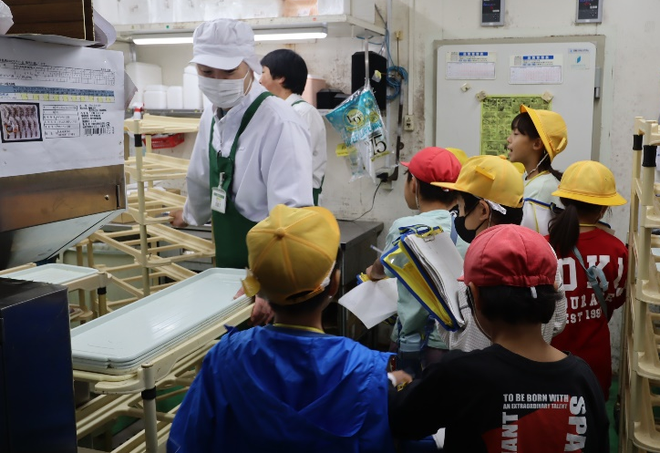
１０月１６日（木）３年生が、おどや広場店に見学に行きました。普段入ることのできない野菜コーナー・精肉コーナー・お寿司コーナー・惣菜コーナーの裏側も見学させていただきました。子ども達は調べてきたことを一人ひとり、新聞にまとめました。

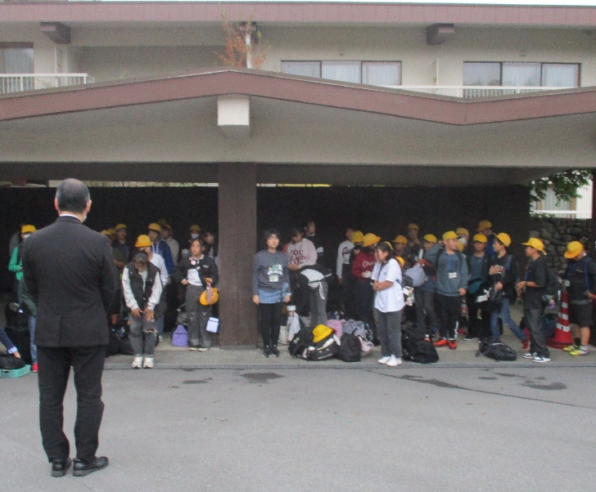

人権教室【４年】

１０月２２日（水）４年生で、外部講師を招いて人権教室を行いました。映像教材を見た後、自分ならどう考えるか、どんなクラスにしていきたいか等、いじめについて真剣に考えました。

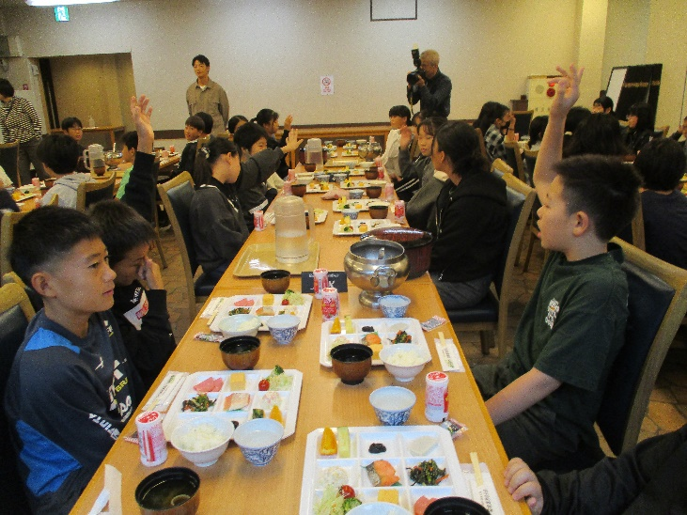
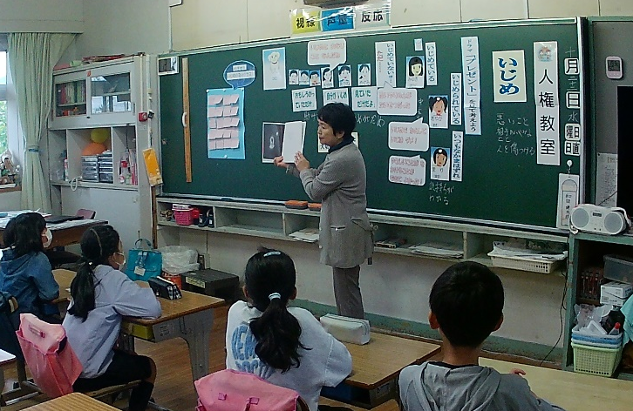

チーム東条・オール東条 ～子ども達の笑顔（今）と成長（未来）のために～

